**MANUAL BOOK Aplikasi Reminder Rumah Sakit Onkologi Solo**



**USER**

1. **Login**

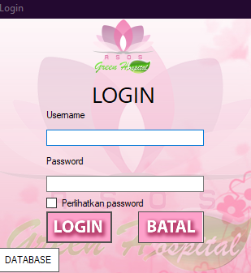

* 1. Setelah membuka aplikasi, user akan menemui halaman login.
  2. User dapat mengisi username dan password sesuai kolom yang sudah ada
  3. Setelah itu tekan tombol “Login” untuk melanjutkan

1. **Menu Utama**

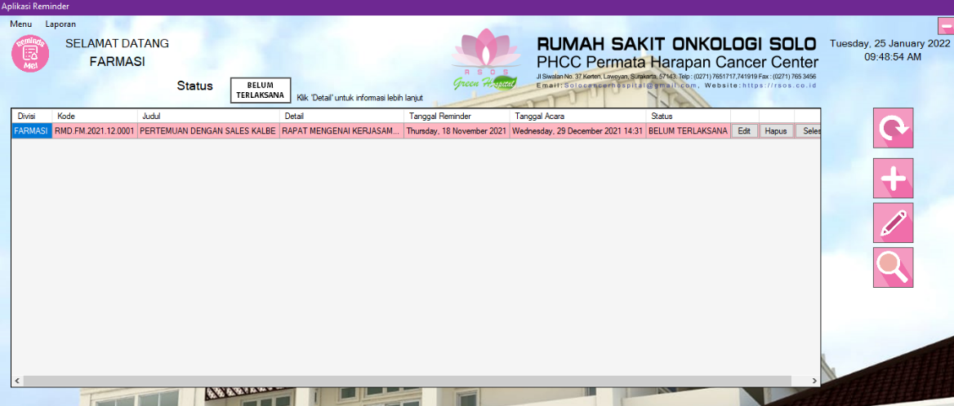

Menu utama akan menampilkan reminder yang sudah terinput didatabase, daftar reminder akan muncul ditabel seperti pada gambar diatas.

Terdapat beberapa tombol di menu utama yang memiliki fungsi :

* 1. **Input**
     1. Untuk melakukan input reminder baru user dapat menekan tombol yang bergambar seperti dibawah ini :



* + 1. Setelah itu user akan menemui halaman input reminder baru

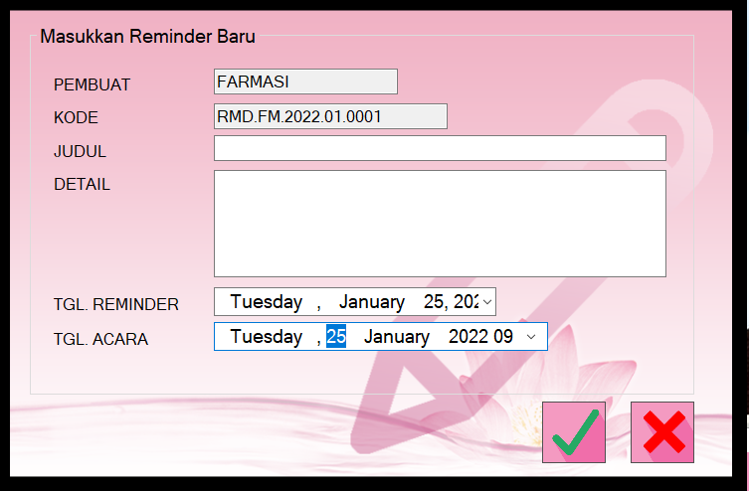

* + 1. User dapat mengisi judul, detail, dan mengubah tanggal sesuai dengan kebutuhan.
    2. Tanggal reminder adalah tanggal dimana reminder belum terlaksana namun user akan diingatkan terlebih dahulu sebelum reminder tersebut jatuh tanggal.
    3. Tanggal acara adalah tanggal dimana reminder tersebut seharusnya dilaksanakan dan akan memunculkan notifikasi sesuai dengan jam yang diatur pada reminder.
    4. Kode akan terisi secara otomatis mengikuti kode user, tahun, dan bulan reminder dibuat.
    5. Apabila semua kolom sudah diisi, reminder dapat disimpan dengan menekan tombol bergambar centang hijau



* + 1. Apabila ingin membatalkan input dapat menekan tombol bergambar silang merah



* 1. **Edit**
     1. Untuk melakukan input reminder baru user dapat menekan tombol yang bergambar seperti dibawah ini :



* + 1. User juga dapat menemukan tombol “Edit” pada tabel menu utama atau pencarian reminder.
    2. Setelah itu user akan menemui halaman input reminder baru

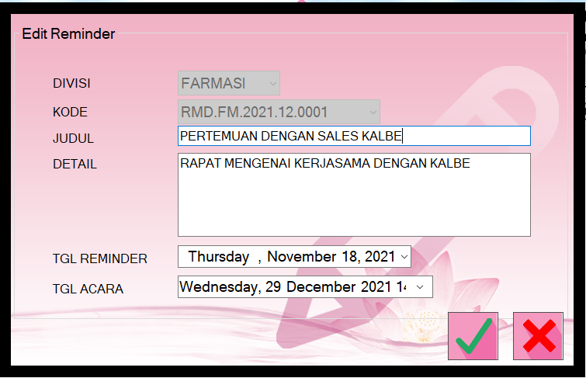

* + 1. User dapat mengubah judul, detail, dan tanggal sesuai dengan perubahan yang sudah ditentukan.
    2. Apabila perubahan sudah selesai dilakukan, reminder dapat disimpan dengan menekan tombol bergambar centang hijau



* + 1. Apabila ingin membatalkan edit dapat menekan tombol bergambar silang merah



* 1. **Hapus**
     1. Untuk menghapus reminder, user dapat menekan tombol hapus yang terdapat pada tabel reminder di menu utama

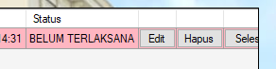

* + 1. Lalu akan muncul konfirmasi, tekan Yes untuk menghapus reminder, atau No untuk membatalkan

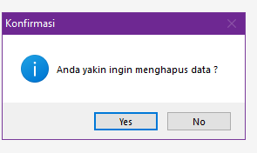

* + 1. Hanya reminder yang memiliki status “Belum Terlaksana” yang dapat dihapus dari daftar reminder
  1. **Detail Reminder**
     1. User dapat membuka detail reminder secara lengkap apabila pada tabel menu utama kalimat pada detail terpotong, dengan cara menekan kolom “Detail” pada tabel menu utama

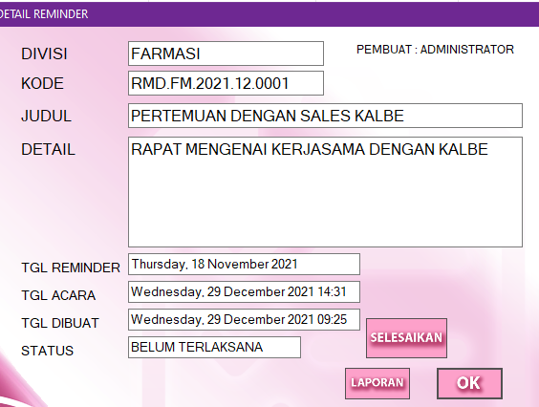

* + 1. Akan muncul halaman seperti dibawah ini, terdapat detail dari siapa pembuat reminder, divisi, kode, judul, detail, status reminder, dan tanggal secara lengkap dari tanggal reminder sampai tanggal reminder diselesaikan dengan jam.
    2. User dapat menyelesaikan reminder dengan tombol “Selesaikan” apabila reminder masih berstatus “Belum Terlaksana”
    3. User dapat menampilkan Laporan Crystal Report reminder tersebut dengan menekan tombol “Laporan”
  1. **Selesaikan Reminder**

Kita dapat menyelesaikan reminder dengan cara :

* + 1. Melalui notifikasi munculnya reminder
    2. Menekan tombol “Selesai” pada tabel menu utama
    3. Menekan tombol “Selesai” pada tabel pencarian
    4. Menekan tombol “Selesaikan” pada halaman detail reminder
    5. Setelah menekan tombol “Selesai” kita akan menemui halaman diselesaikannya reminder

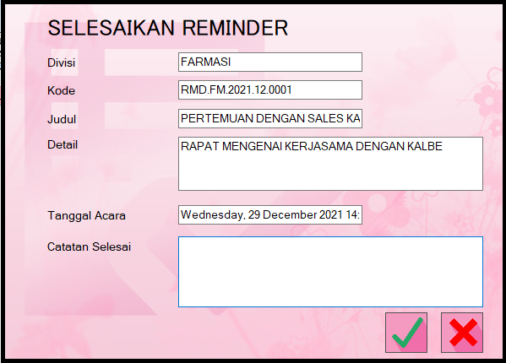

* + 1. User dapat mengisi kolom Catatan Selesai yang dapat diartikan sebagai catatan reminder yang sudah diselesaikan, contohnya “Acara diselesaikan dengan baik.” atau catatan yang lain
    2. Apabila sudah terisi, reminder dapat diselesaikan dengan menekan tombol bergambar centang hijau



* + 1. Apabila ingin membatalkan, user dapat menekan tombol bergambar silang merah



* 1. **Pencarian**
     1. Untuk melakukan pencarian reminder, user dapat menekan tombol yang bergambar seperti dibawah ini :



* + 1. Setelah itu user akan menemui pencarian remidner

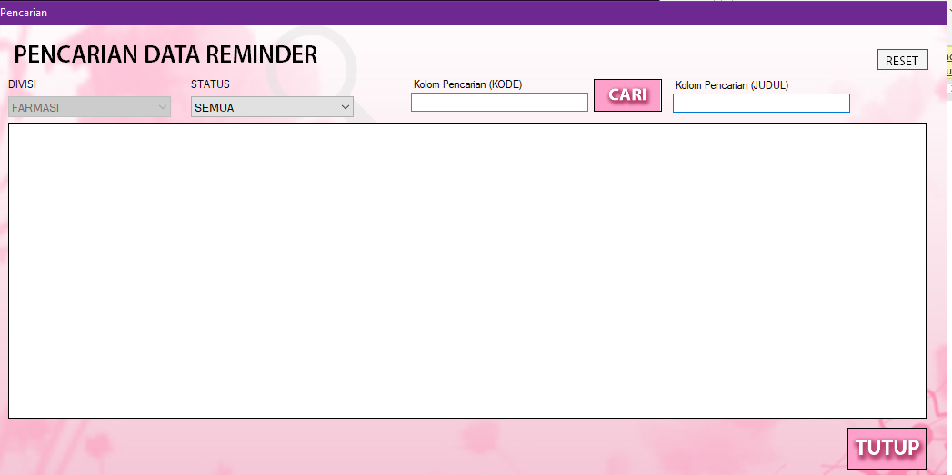

* + 1. User dapat melakukan filter pencarian menurut status, dan mengisi salah satu kolom pencarian menggunakan kode atau judul. Setelah itu dapat menekan tombol “Cari”
    2. Reminder dapat diedit, dihapus, atau diselesaikan pada tombol tabel pencarian.
    3. Apabila sudah selesai user dapat menekan tombol “Tutup” pada kanan bawah halaman.
  1. **Refresh**
     1. Untuk melakukan refresh atau penyegaran daftar reminder, user dapat menekan tombol yang bergambar seperti dibawah ini :



* + 1. Setelah itu aplikasi akan memperbarui data dari reminder di tabel menu utama.
  1. **Minimize**

User dapat menyembunyikan halaman menu utama dengan cara menekan tombol bergambar minus dipojok kanan atas.



1. **Reminder**
   1. Pada saat waktu menunjukan jam yang sama dengan reminder acara, atau ada reminder yang terlewat. Aplikasi akan menunjukan notifikasi bahwa ada reminder.

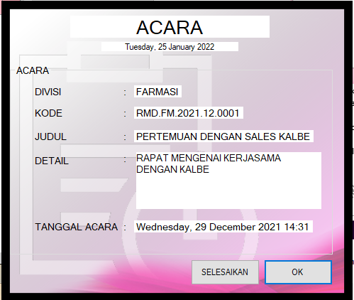

* 1. Kita dapat menyelesaikan reminder dengan menekan tombol “Selesaikan” atau melewatinya dengan menekan tombol “OK”

1. **Laporan**

Terdapat dua jenis laporan yaitu laporan divisi (user) dan laporan reminder

* 1. **Laporan Divisi (user)**

Laporan divisi menampilkan reminder yang terdapat pada satu divisi / user, yang dapat difilter sesuai dengan parameter yang sudah ada seperti gambar dibawah

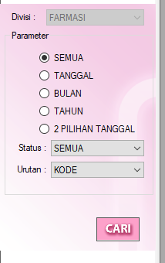

* 1. **Laporan Reminder**

Laporan reminder menampilkan hanya satu reminder yang terdaftar didatabase sesuai dengan divisi / user yang sedang login. Filter parameter hanya berisi user, status reminder, dan kode reminder

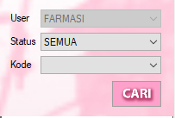

Untuk menyimpan laporan dapat dilakukan dengan menekan tombol paling kiri pada bagian atas, atau bergambar seperti dibawah ini



Lalu mengubah nama laporan dan mengubah hasil file dari laporan tersebut. Kemudian tekan “Save” untuk menyimpan laporan.

**MANUAL BOOK Aplikasi Reminder Rumah Sakit Onkologi Solo**



**ADMIN**

Admin memiliki seluruh fungsi dari user dengan beberapa tambahan

1. **Menu Utama**
   1. Melihat semua daftar reminder dari semua user / divisi yang terdaftar didatabase. Filter dapat dilakukan di menu utama pada bagian kiri atas

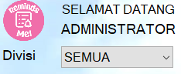

* 1. Input dapat dilakukan keseluruh divisi yang terdaftar didatabase. Pemilihan divisi ada pada bagian atas formulir input reminder baru, kode akan otomatis muncul setelah admin memilih divisi

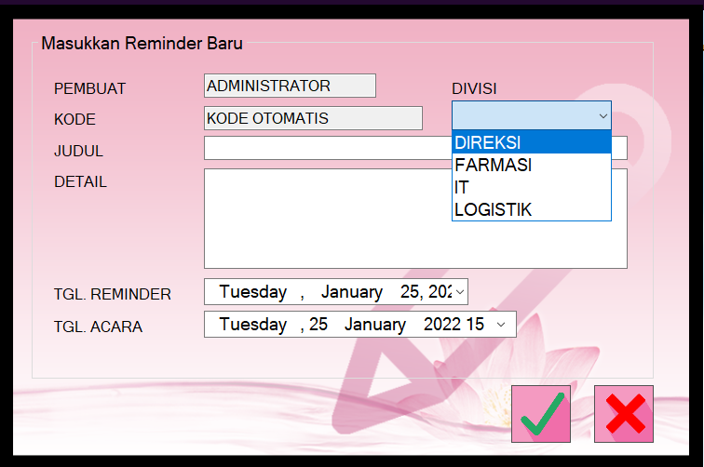

* 1. Admin juga dapat melakukan edit diseluruh reminder yang ada melalui tombol “Edit” pada menu utama, atau pencarian reminder sama halnya seperti user. Apabila menekan tombol “Edit” dari gambar pada bagian kanan menu utama, admin diharuskan untuk memilih terlebih dahulu reminder apa yang akan diedit dimulai dari memilih divisi, lalu memilih kode reminder

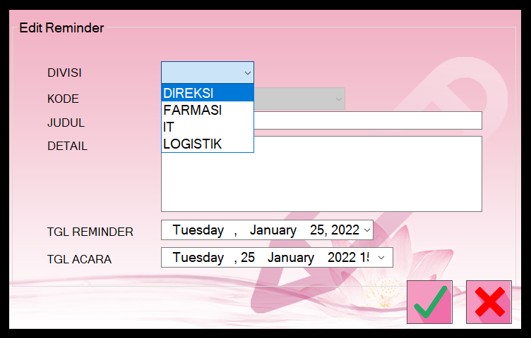

* 1. Pada pencarian, admin memiliki fungsi untuk memilih divisi mana yang akan dicari, atau melakukan pencarian pada seluruh divisi yang ada

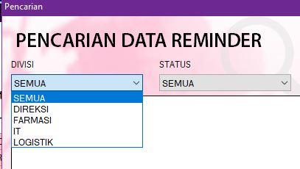

1. **Administrator**

Admin dapat mengatur user yang ada dari menambah sampai menghapus user yang terdaftar didalam database dengan menekan menu “Admin” di kiri atas menu utama.

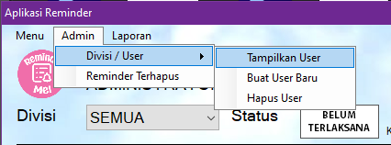

Pertama – tama admin dapat menekan pilihan “Tampilkan User” terlebih dahulu maka akan muncul halaman Administrator seperti gambar dibawah ini

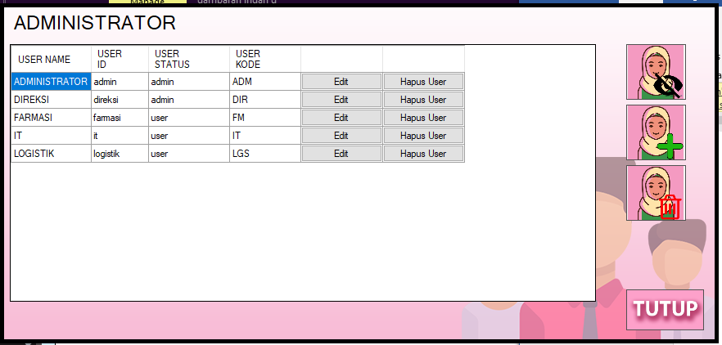

Admin dapat melihat password yang disembunyikan pada waktu membuka halaman administrator dengan cara menekan tombol yang berada di kanan halaman atau bergambar seperti dibawah ini



1. **Tambah user**
   * 1. Untuk melakukan input user baru, admin dapat menekan tombol yang bergambar seperti dibawah ini :



* + 1. Setelah itu admin akan menemui halaman input user baru

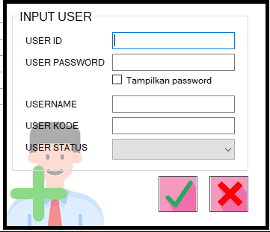

* + 1. Admin dapat mengisi id, password, username, kode, dan pilihan status pada user.
    2. User ID digunakan untuk login, sedangkan Username adalah nama panjang yang digunakan pada user untuk fungsi pemanggilan user
    3. User kode akan digunakan untuk fungsi mengisi kode pada reminder.
    4. Apabila semua kolom sudah diisi, user dapat disimpan dengan menekan tombol bergambar centang hijau



* + 1. Apabila ingin membatalkan input dapat menekan tombol bergambar silang merah



1. **Edit user**
   * 1. Untuk melakukan edit user, admin dapat menekan tombol yang bertulisan “Edit” pada daftar user di tabel administrator

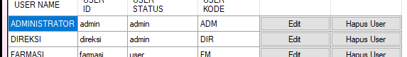

* + 1. Setelah itu admin akan menemui halaman input user baru

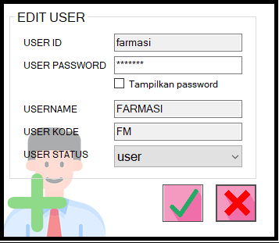

* + 1. Admin hanya dapat mengubah password dan status saja agar data tidak terjadi tabrakan di dalam database
    2. Apabila perubahan sudah selesai, admin dapat menyimpan dengan menekan tombol bergambar centang hijau



* + 1. Apabila ingin membatalkan edit dapat menekan tombol bergambar silang merah



1. **Hapus user**
   * 1. Untuk menghapus user, admin dapat menekan tombol yang bertulisan “Hapus User” pada daftar user di tabel administrator, atau tombol disamping kanan menu administrator





* + 1. Setelah itu admin akan menemui halaman hapus user

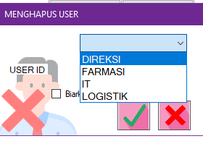

* + 1. Terdapat pilihan “Biarkan database masih tersimpan” memiliki fungsi apabila dicentang : Membiarkan database reminder untuk user yang akan dihapus tetap ada, dapat ditemukan atau dicari. Namun user tersebut akan hilang dan tidak dapat ditambah reminder baru atau login dengan user tersebut.
    2. Apabila yakin untuk menghapus user, admin dapat menyimpan dengan menekan tombol bergambar centang hijau



* + 1. Apabila ingin membatalkan hapus user dapat menekan tombol bergambar silang merah



1. **Reminder Dihapus**

Admin memiliki wewenang untuk melihat reminder yang sudah dihapus oleh user atau admin sendiri sebelum menghapusnya secara permanen. Admin dapat melihat reminder yang terhapus dengan cara menekan menu “Admin” dan memilih pilihan “Reminder Terhapus”.

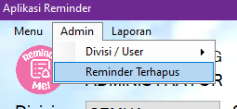

Tabel pada halaman reminder terhapus terdapat daftar reminder yang dihapus oleh user atau admin, dan disitu terdapat kolom tabel berisi kapan reminder tersebut dihapus atau masuk kedalam daftar reminder terhapus.

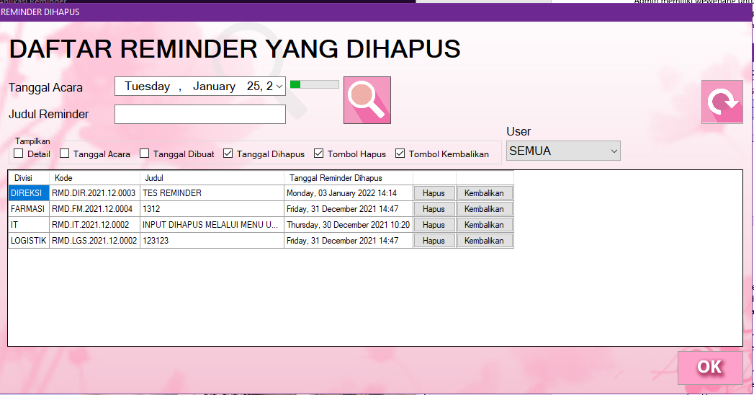

1. **Hapus Reminder**

Reminder yang terdaftar di tabel reminder terhapus dapat dihapus secara permanen dengan menekan tombol “Hapus” pada tabel reminder dihapus

1. **Kembalikan Reminder**

Reminder yang terdaftar di tabel reminder terhapus dapat dikembalikan ke daftar tabel menu utama dengan menekan tombol “Kembalikan” pada tabel reminder dihapus.

1. **Pencarian dan Filter**

Pencarian dapat dilakukan dengan mengubah tanggal acara sesuai dengan reminder yang dicari atau mengisi judul reminder yang dicari lalu menekan tombol bergambar kaca pembesar seperti dibawah ini.



Setelah itu admin dapat melakukan fungsi filter yang berada diatas tabel seperti detail, tanggal acara, tanggal dibuat, dan lain – lain. Apabila diberi centang maka kolom yang memiliki informasi pada kata yang dicentang akan muncul kedalam tabel, filter divisi juga dapat dilakukan pada sebelah kanan filter centang dengan tulisan User



1. **Refresh / Reset**

Admin dapat melakukan refresh atau reset tabel daftar reminder terhapus dengan menekan tombol bergambar seperti dibawah ini



1. **Laporan**

Admin dapat memilih divisi mana yang akan dicetak laporannya karena pilihan divisi akan dapat ditekan apabila admin yang membuka laporan divisi atau laporan reminder.